***Путешествие в страну веселых мячей и воздушных шаров!***

Подготовила: воспитатель младшей группы

Сапожникова Ольга Николаевна

Спортом будем заниматься,

Бегать, прыгать, закаляться!

Мяч бросать, его ловить,

Чтобы ловкими всем быть!

Одна из задач нашего детского сада – активное общение с семьями воспитанников. Вместе с родителями детей мы проводим различные праздники и подвижные мероприятия. Праздник – это день, наполненный радостью и весельем. Он имеет особое значение для ребёнка, так как положительные эмоции объединяют детей и взрослых. Праздники просто необходимы детям. Они способствуют развитию личности дошкольников, формированию творческих и физических способностей детей. Благодаря таким веселым торжествам дошкольники приобретают уверенность в себе и в своих близких. У детей развиваются такие положительные качества, как доброжелательность, взаимопомощь, доброта, симпатия и жизнерадостность.

Так, 26 июля, в младшей группе мы провели увлекательное спортивное развлечение для детей и их родителей: «Путешествие в страну веселых мячей и воздушных шаров!» Эти игрушки любят и взрослые, и дети. Они – атрибут любого праздника, символ детства, радости. Без шаров и мячей не обходится ни одно детское торжество. Они способны создать отличное настроение и приятную атмосферу в любом месте. Праздник мы организовали на участке, который украсили разноцветными шарами и мячами. Когда дети увидели нарядный участок, их радости не было предела.

К малышам на праздник прилетел веселый и всеми любимый Карлсон. Малыши и родители активно участвовали в разных конкурсах, отгадывали загадки, играли с мячами и шарами, которые предлагал сказочный гость. Карлсон провел веселые эстафеты «Мяч в корзину», «Прыжки на фитболе», «Передай шарик», «Сортировка» и другие.

В благодарность дети нарисовали Карлсону разноцветные воздушные шары на плакате. А он подарил малышам мячик с сюрпризом, в котором были сладости. Закончился праздник веселыми танцами с воздушными шарами. Ребята повеселились на славу, а это самое главное. Ведь счастливые дети здоровые дети!

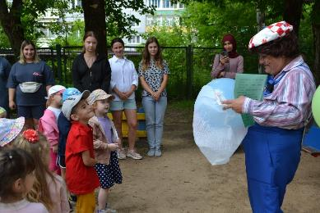

На праздник прилетел Карлосон с воздушным шаром.

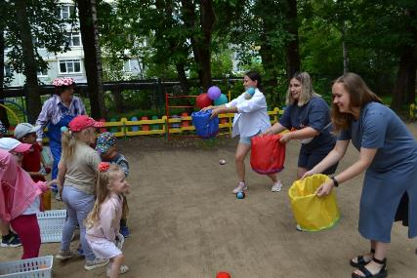

Веселые игры: «Мяч в корзину» и «Сортировка мячей по цвету»

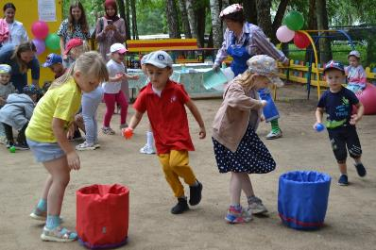

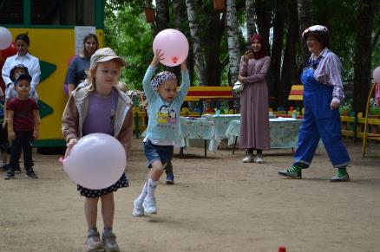

Игры с воздушным шариком: «Передай шарик» и прыжки с шариком.

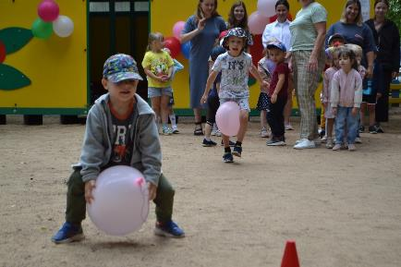

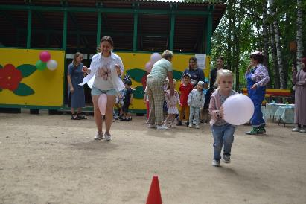

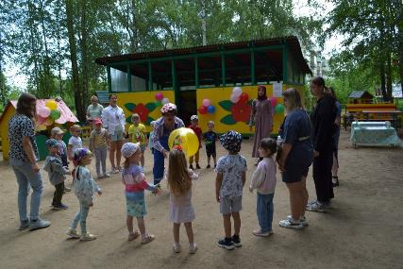

Карлосон играет с детьми и родителями в надувной мячик.

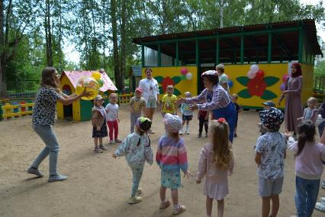

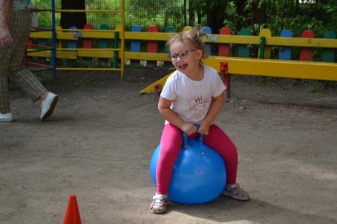

Прыгают на мячике.

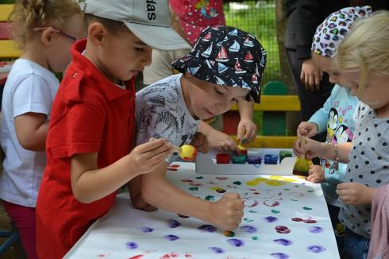

Дети рисуют шары в подарок Карлосону.

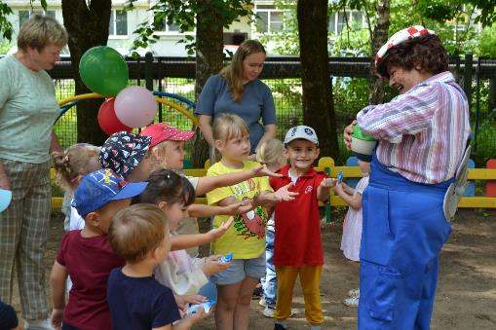

Карлосон угощает детей сладким подарком из волшебного мячика.